COVID-19 ვაქცინით აცრილი მოსახლეობის რაოდენობა, 23.02.2021
ჯამში გაკეთებულია 209 766 690 დოზა SARS-CoV-2 აცრა. ვაქცინაცია დაწყებულია 97 ქვეყანასა და რეგიონში. ბოლო დღეებში ვაქცინაცია დაიწყო დამატებით 9 ქვეყანაში. აღნიშნული ტემპით გაგრძელების შემთხვევაში, მოსახლეობის ორი დოზით ასაცრელად და კოლექტიური იმუნიტეტის მისაღწევად (75%) გათვლებით საჭიროა 5 წელი.
წინა კვირასთან შედარებით, გლობალურად 21%-ით გაზრდილია ვაქცინაცია.
არსებული მონაცემებით, აშშ ლიდერობს აბსოლუტური ციფრებით ადმინისტრირებული დოზებით (64 177 474) და მიმდინარე კვირის გათვლებით, ორი დოზით აცრისა და კოლექტიური იმუნიტეტის შესაქმნელად (75%) საჭიროა დაახლეობით 10 თვე (წინა კვირის გათვლებით იყო 11 თვე). მეორე ადგილზეა ჩინეთი (40 500 000), მესამეზეა გაერთიანებული სამეფო (18 348 165). ამ კვირაში პირველად, პირველ ხუთეულში შევიდა ინდოეთი (11 424 094).
მოსახლეობის მოცვის მიხედვით, სადაც დასრულებულია ორი დოზით აცრა, ლიდერობს გიბრალტარი (37.3%), მეორე ადგილზეა ისრაელი (34.5%), მესამე სეიშელი (22.5%), მეოთხე სერბეთი (7.1%), მეხუთე აშშ (5.9%) და მეექვსე მალტა (4.2%).
ისრაელი ლიდერობს გაკეთებული დოზებით მოსახლეობის მოცვის მიხედვით (82.26%) რაც შეადგენს ჯამში 7 445 596 ადამიანს, რაც მეტია ვიდრე სეიშელი (68.31%) – 65 576 ადამიანი და გაერთიანებულ არაბთა ემირატები (51.71%) - 5 557 793 ადამიანი, 3-ჯერ მეტი ვიდრე გაერთიანებულ სამეფო (27.47%) - აცრილია ჯამში 18 348 165 ადამიანი, მალდივები (20.16%) – 75 013 აცრილი და 4.5-ჯერ მეტი ვიდრე აშშ (19.22%) – 64 177 474 ადამიანი.
ევროკავშირში ჯამში ამ დროისთვის აცრილია 27 199 008 ადამიანი (6.12%), საიდანაც ორი დოზით აცრილია 2.1%.
ქვეყანა | აცრილი მოსახლეობის % | სრულად აცრილი მოსახლეობის %
ისრაელი | 82.6 | 34.5
სეიშელი | 68.31 | 22.5
გაერთიანებული არაბთა ემირატები | 51.71 | -
გაერთიანებული სამეფო | 27.47 | 0.9
აშშ | 19.33 | 5.9
ბაჰრეინი | 18.53 | -
მალტა | 13.04 | 4.2
დანია | 8.55 | 3
თურქეთი | 8.51 | 1.4
ისლანდია | 7.78 | 2.9
ნორვეგია | 7.27 | 1.8
რუმინეთი | 7.26 | 3
პოლონეთი | 7.15 | 2.4
სლოვენია | 6.97 | 2.4
საბერძნეთი | 6.81 | 2.3
ლიეტუვა | 6.76 | 2.4
სლოვაკეთი | 6.75 | 1.7
ესტონეთი | 6.7 | 2
უნგრეთი | 6.7 | 2.1
ესპანეთი | 6.65 | 2.6
ფინეთი | 6.45 | 1.3
გერმანია | 6.1 | 2.1
ბელგია | 5.87 | 2.3
იტალია | 5.86 | 2.2
საფრანგეთი | 5.75 | 1.8
ავსტრია | 5.74 | 2.3
შვედეთი | 5.67 | 1.8
ჩეხეთი | 5.12 | 1.9
ლუქსემბურგი | 5.05 | 1.3
ნიდერლანდები | 4.68 | -
ხორვატია | 4.08 | 1.4
კანადა | 4.06 | 1.1
რუსეთი | 3 | -
ჩინეთი | 2.89 | -
ლატვია | 2.37 | 0.9
ბულგარეთი | 1.72 | 0.4
საუდის არაბეთი | 1.59 | -
მექსიკა | 1.3 | 0.3
აზერბაიჯანი | 0.65 | -
ინდოეთი | 0.84 | 0.3
ბელარუსი | 0.22 | -
ყაზახეთი | 0.09 | -
იაპონია | 0.01 | -
აზერბაიჯანი

დამატებით, აცრა დაწყებულია გაზას პალესტინელებისთვის - რუსეთისა და გაერთანებული არაბთა საემიროების მხრიდან დონაციით მიღებული Sputnik V ვაქცინით.
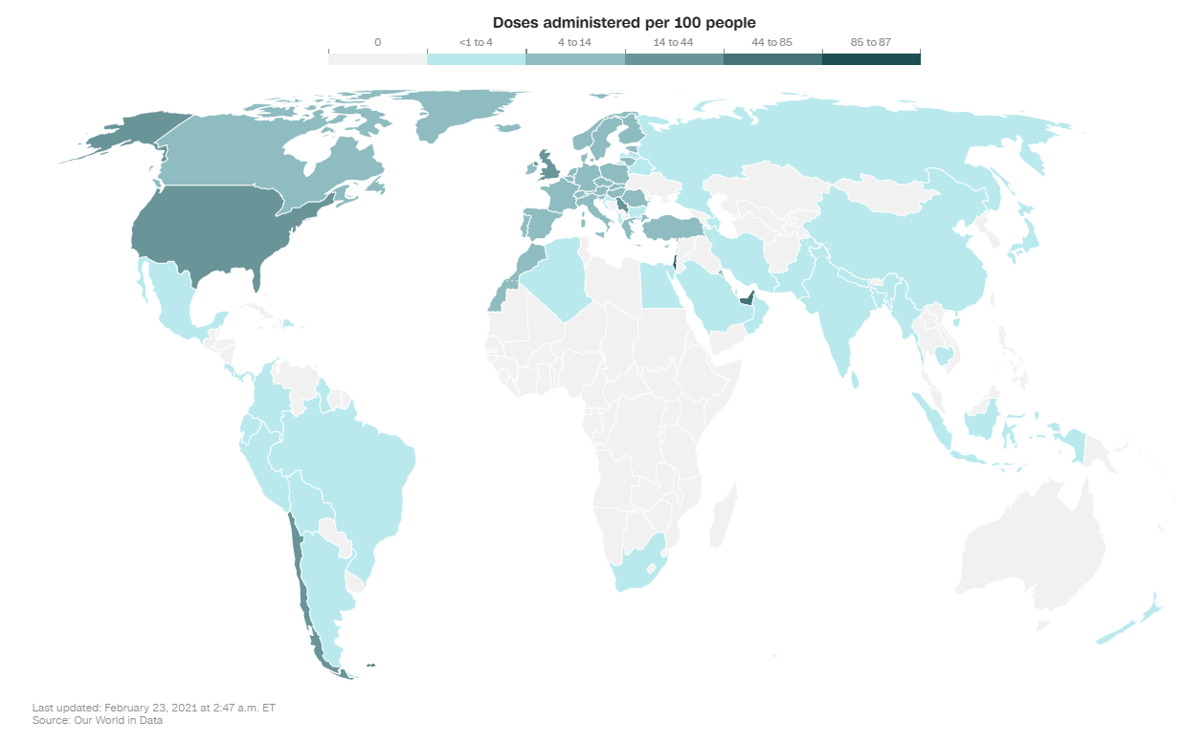
კანდიდატი და ავტორიზებული ვაქცინები, 23.02.2021
3 ფაზის კვლევა (ფართომასშტაბიანი ეფექტურობის და უსაფრთხოების კვლევა) | 20
2 ფაზის კვლევა (უსაფრთხოების კვლევა) (უსაფრთხოებისა და დოზირების კვლევა) | 28
1 ფაზის კვლევა | 37
ავტორიზებული (ნებადართულია სრულად ფართო მოხმარებისთვის) | 4
შეზღუდული (ადრეული) გამოყენება | 6
აკრძალული (კვლევების შემდგომ) | 4

დაწინაურებული ვაქცინები
დასახელება | მოქმედება | ფაზა | კვლევაში ჩართულთა N | სტატუსი
Pfizer-BioNTech | mRNA | 2/3 | 44 000 | აღიარებულია კანადაში, საუდის არაბეთში, ბაჰრეინში, შვეიცარიაში და ზოგ სხვა ქვეყანაში;  გადაუდებელი გამოყენება აშშ, ევროკავშირსა და სხვა ქვეყნებში
Moderna | mRNA | 3 | 30 000 | აღიარებულია კანადასა და შვეიცარიაში;  გადაუდებელი გამოყენება აშშ, გაერთიანებული სამეფო, ევროკავშირი, ისრაელსა და სხვა ქვეყნებში
Gamaleya | Ad26, Ad5 | 3 | 40 000 | ადრეული გამოყენება რუსეთში;  გადაუდებელი გამოყენება ბელარუსსა და ზოგ სხვა ქვეყანაში
Oxford-AstraZeneca | ChAdOx1 | 2/3 | 65 000 | გადაუდებელი გამოყენება ბრიტანეთში, ევროკავშირში, ინდოეთში და ზოგ სხვა ქვეყანაში
CanSino Biologics | Ad5 | 3 | 40 000 | შეზღუდული გამოყენება ჩინეთში
Johnson & Johnson | Ad26 | 3 | 70 000
Vector Institute | პროტეინი | 3 |  | ადრეული გამოყენება რუსეთში
Novavax | პროტეინი | 3 | 45 000
Sinopharm | ინაქტივირებული | 3 | 50 000 | აღიარებულია ჩინეთში, გაერთანებულ არაბთა ემირატებში, ბაჰრეინში;  გადაუდებელი გამოყენება უნგრეთში, არგენტინაში, ეგვიპტესა და იორდანიაში
Sinovac Biotech | ინაქტივირებული | 3 | 26 000 | აღიარებულია ჩინეთში, გადაუდებელი გამოყენება ჰონგ-კონგში, ბრაზილიაში, ინდონეზიაში და სხვა ქვეყნებში
Sinopharm-Wuhan | ინაქტივირებული | 3 |  | შეზღუდული გამოყენება ჩინეთში და გაერთანებულ არაბთა ემირატებში
Covaxin - Bharat Biotech | ინაქტივირებული | 3 |  | გადაუდებელი გამოყენება ინდოეთში

თებერვლის თაიმლაინი:
- 18 - ჩინურმა Shebzhen Kangai გადაინაცვლა მეორე ფაზაში
- 16 – Bharat Biotech_ის ნაზალურმა სპრეიმ დაიწყო კვლევის I ფაზა
- 10 - იტალიურმა Takis და Rottapharm-მა დაიწყო კვლევის I ფაზა
გერმანიის აცრის პოლიტიკა: Pfizer / BioNTech, Moderna და Novavax ვაქცინები გამოყენებული იყოს მაღალი რისკის მქონე ჯგუფებში, მაშინ როცა მოსახლეობის ასაცრელად ნებისმიერი სხვა, ხელმისაწვდომი ვაქცინა.

აშშ-ს შტატებიდან ყველაზე წარმატებული დასავლეთ ვირჯინიის შტატია, რომელმაც მხოლოდ ონლაინ დაჯავშნის მიდგომით არ დაიწყო კამპანია. ვინაიდან პრიორიტეტულ ჯგუფებში ხანდაზმული მოსახლეობაა, ხოლო მათმა უმეტესობამ ან მოხმარება არ იციას თანამედროვე ტექნოლოგიების, ან ინტერნეტის ხელმისაწვდომობა აქვს შეზღუდული, სპეციალურად შექმნილი ცხელი ხაზი გააქტიურა.

პანდემიის გამო ვაქცინაციის კამპანიების დაწყების პარალელურად, მეცნიერების შესწავლის საკითხი ხდება - აცრას შეუძლია თუ არა გადაცემის შემცირება და პადენმიის კონტროლი.პირველადი მონაცემები საკმაოდ ოპტიმისტურია. ზოგიერთ ვაქცინას შესაძლოა ამის პოტენციაც გააჩნდეს. მაგალითად, Moderna, თუმცა კვლევის დიზაინი ამის დადასტურებით თქმის საშუალებას ამ ეტაპზე არ იძლევა. ასევე, AstraZeneca-ს შემთხვევაში, 49.3%-ით შემცირებული იყო საკვლევ ჯგუფში ასიმპტომური შემთხვევები.

შოტლანდიაში ჩატარებული, 5.4 მილიონი ადამიანის აცრის შედეგებმა აჩვენა, რომ Pfizer და AstraZeneca-ს აცრის შემდეგ ჰოსპიტალიზაციის რისკი 85% და 94%-ით არის შემცირებული, შესაბამისად.
ამავე კუთხით, Pfizer-ის აცრა 98.8%-ით ეფექტურია ჰოსპიტალიზაციის პრევენციისა ან სიკვდილიანობის შესამცირებლად, ხოლო 99.2%-ით ეფექტურია მძიმე გართულებების შესამცირებლად.

კვლავ აქტიურად განიხილება, რომ COVID-გადატანილებში გაკეთდეს აცრის მხოლოდ ერთი დოზა. ამ დროისათვის ჩატარებული გარკვეული კვლევები ამას ადასტურებს,,.

Pfizer-მა მიმართა აშშ-ს რეგულატორებს, რომ შეამსუბუქონ მათი ვაქცინის მიმართ მოთხოვნები და არ შეინახონ მხოლოდ ულტრა ცივი ჯაჭვის შესაბამისად. ახალი დოკუმენტაციის შესაბამისად, ვაქცინის შენახვა შესაძლებელია -25 -15 გრადუსზე.

https://www.bloomberg.com/graphics/covid-vaccine-tracker-global-distribution/
https://edition.cnn.com/interactive/2021/health/global-covid-vaccinations/
https://www.jpost.com/middle-east/gaza-opens-limited-vaccination-program-ahead-of-international-parley-659841
https://www.nytimes.com/interactive/2020/science/coronavirus-vaccine-tracker.html
https://www.clinicaltrialsarena.com/comment/covid-19-vaccine-protection/
https://www.npr.org/sections/coronavirus-live-updates/2021/02/22/968829227/west-virginias-vaccination-rate-ranks-among-highest-in-world
https://www.nature.com/articles/d41586-021-00450-z
https://www.reuters.com/article/us-health-coronavirus-scotland-vaccinati/covid-vaccine-reducing-risk-of-hospitalisations-scottish-study-suggests-idUSKBN2AM10V
https://thehill.com/policy/healthcare/public-global-health/539778-israel-pfizer-vaccine-prevents-989-percent-of-covid-19
https://www.nytimes.com/2021/02/19/health/covid-vaccine-single-dose.html
https://www.medrxiv.org/content/10.1101/2021.02.07.21251311v1
https://www.medrxiv.org/content/10.1101/2021.01.29.21250653v1
https://www.medrxiv.org/content/10.1101/2021.01.30.21250843v2
https://www.reuters.com/article/us-health-coronavirus-pfizer/pfizer-seeks-to-store-vaccine-at-higher-temperatures-easing-logistics-idUSKBN2AJ1CJ

